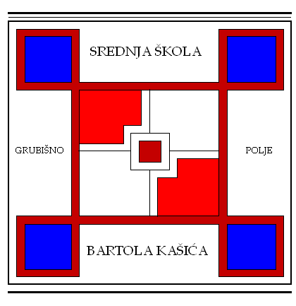
SREDNJA ŠKOLA BARTOLA KAŠIĆA GRUBIŠNO POLJE
OPĆA GIMNAZIJA, ELEKTROTEHNIČKA, INDUSTRIJSKA, GOSPODARSKA I OBRTNIČKA ŠKOLA
Ulica Bartola Kašića 1 Grubišno Polje 43 290; pp 40;043/485-040 043/485-126
E-mail: ss-b.kasica1@bj.t-com.hr; URL: Http:ss-bkasica-grubisnopolje.skole.hr

KLASA: 602-03/14-01/02
URBROJ: 2127-024-14-04
Grubišno Polje, 19. ožujka 2014.
RAVNATELJ

POZIV ZA
15. SJEDNICU ŠKOLSKOG ODBORA
koja će se održati 20. ožujka 2014. (četvrtak) u 7³⁰ sati

D N E V N I R E D:

- Verifikacija zapisnika sa 14. sjednice ŠO; predlagateljica: Agnezija Milković – Zapisničarka,

- Donošenje Odluke o planu upisa učenika u prve razrede u školskoj godini 2014./2015. ; predlagatelj: ravnatelj Škole,

- Razno.

Predsjednik Školskog odbora:

________________________
/Zvonko Herceg, prof./

Dostaviti:
- Zvonko Herceg, prof. -iz reda nastavnika
- Monika Vojvodić Andričević, prof. -iz reda nastavnika
- Tanja Horaček, prof. – iz reda radnika Škole
- Goranka Sraga – iz reda roditelja
- Jasmina Vitas - predstavnik osnivača
- Đurđica Brekalo - predstavnik osnivača
- Jasminka Meheš - predstavnik osnivača
- Jozo Matošević, prof., - ravnatelj Srednje škole Bartola Kašića Grubišno Polje
- Pismohrana

